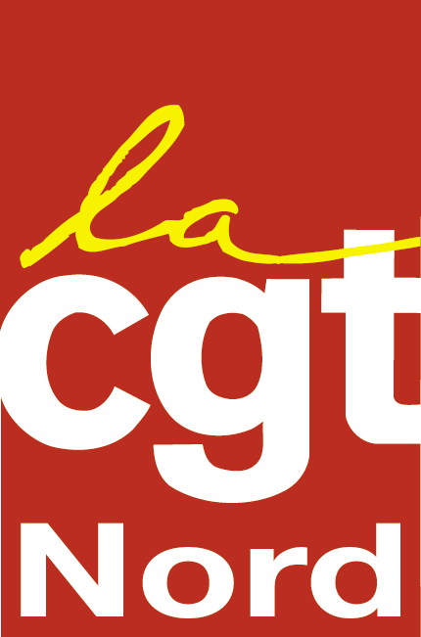

L’austérité pénalise le plus grand nombre (salariés, retraités, privés d’emploi), épargne les plus riches et la finance, et empêche la croissance économique et l’emploi.
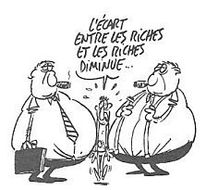
Augmentation de la TVA, accélération de la mise en œuvre de la réforme des retraites, baisse des prestations sociales, économie dans les politiques publiques, économie dans la Santé et la Protection sociale … Ce ne sont pas les quelques mesures sur l’ISF ou sur l’impôt sur les sociétés qui rendent ce plan plus juste ou encore efficace.

Pour donner des gages aux marchés financiers, le Gouvernement confirme sa volonté de continuer les réformes structurelles, notamment celle de notre protection sociale et de son financement.

En ne prenant aucune mesure pour la croissance et l’emploi, il mène le pays vers la récession.

(en milliards d’euros) | Haut revenu | Salariés
Réduction des dépenses de Sécurité sociale |  | 0,7
Anticipation retraite (62 ans imposés en 2017 et non plus en 2018) |  | 0,1
Augmentation de 19 à 24 % du prélèvement forfaitaire sur les dividendes et intérêts | 0,6
Majoration exceptionnelle de l’impôt sur les sociétés (2012 et 2013) | Entreprise  1,1
Augmentation des impôts sur le revenu |  | 1,7
Baisse des aides sociales |  | 0,4
Augmentation TVA de 5,5 à 7 % |  | 1,8
Hausse de la CSG (prélevée sur 98 % du salaire et non plus 97 %) |  | 0,6
Taxe sur complémentaire santé dont mutuelle |  | 1,2
Taxe sur tabac, alcool, autres boissons |  | 1,2
Contribution exceptionnelle (donc ponctuelle) sur les hauts revenus | 0,2
Total | 1,9 | 7,7

Rien n’est envisagé pour sortir de la crise et promouvoir une relance de la croissance par une politique de revalorisation du travail, de développement et de reconquête de l’industrie et des Services publics.

- 36 milliards d’euros de dividendes en 2009 et 40 milliards en 2010 versés aux actionnaires du CAC 40.
- 210 milliards d’euros de dividendes versés en 2010 par les entreprises non financières.
- 170 milliards de trésorerie des groupes du CAC 40.
- 172 milliards d’euros d’exonérations fiscales et sociales et différentes aides aux entreprises en 2010.
- 82,6 milliards de bénéfices dégagés par les 40 plus importantes capitalisations françaises en 2010… soit 75 % de plus qu’en 2009.
- Entre 1984 et 2007, le salaire moyen a été multiplié par 2… et les dividendes versés aux actionnaires par 13 !
- 11,4 milliards d’euros de cadeaux aux plus riches depuis 2007.
- 4 milliards d’euros par an d’exonérations de cotisations et d’impôts sur les heures supplémentaires.

- Le travail non déclaré est le premier poste de fraude sociale. Selon l’Insee, il représente 4,4 % du PIB, soit 55 milliards d’euros. Le manque à gagner pour la Sécurité sociale se situe entre 9 et 15 milliards de cotisations sociales.

- Les exonérations patronales en hausse de 55 % depuis 2002, représentent à elles seules près de 30 milliards d’euros de manque à gagner pour la Sécurité sociale, soit bien plus que son déficit (18,9 milliards en 2011). L’Etat compense ce manque à gagner, année après année, en le reportant sur les finances publiques à travers l’impôt.

- Les allègements de cotisations sur les bas salaires (en hausse de 44 % depuis 2002) suivis par les exonérations de cotisations sur les heures supplémentaires s’ajoutent à l’arsenal du manque à gagner pour la Sécurité sociale.

- Revaloriser les salaires, les pensions et les minima sociaux.
- Contrôler les aides publiques aux entreprises.
- Contraindre les entreprises à des alternatives aux licenciements.
- Supprimer les exonérations fiscales et sociales sur les heures supplémentaires.
- Stopper les suppressions d’emplois.
- Développer les politiques publiques et les moyens des Services publics.
- Réformer la fiscalité en profondeur.
- Créer un pôle financier public et établir un mécanisme de crédits à taux réduits.
- Taxer les mouvements spéculatifs de capitaux et éradiquer les paradis fiscaux.
- Mettre en place un fond européen de solidarité sociale et de développement économique.

Le 13 décembre, la CGT appelle à une
manifestation départementale interprofessionnelle

rassemblement 14 h 30 face à la CPAM rue d’Iéna à LILLE

La CGT appelle les salariés à la grève pour gagner la participation massive le matin aux initiatives locales, et rejoindre l’après-midi la manifestation départementale à Lille.

J’adhère à la CGT

Nom…………………….……………………………………………………………..……… Prénom……………………………………………………..
Entreprise …………………………………………………………..……………………..………………………………………………………………….
Adresse personnelle……………………………………...………..……………………………………………….………………………………………..
Code Postal………..……..… Ville…………….………….….………………….….………… Tél.…………………...…………….…………………….

Bulletin à renvoyer à l’Union départementale CGT - Bourse du Travail - Rue Geoffroy St Hilaire 59042 Lille Cedex
Tél. 03 20 62 11 62 Fax 03 20 62 11 60 E-mail : cgtnord@gmail.com

